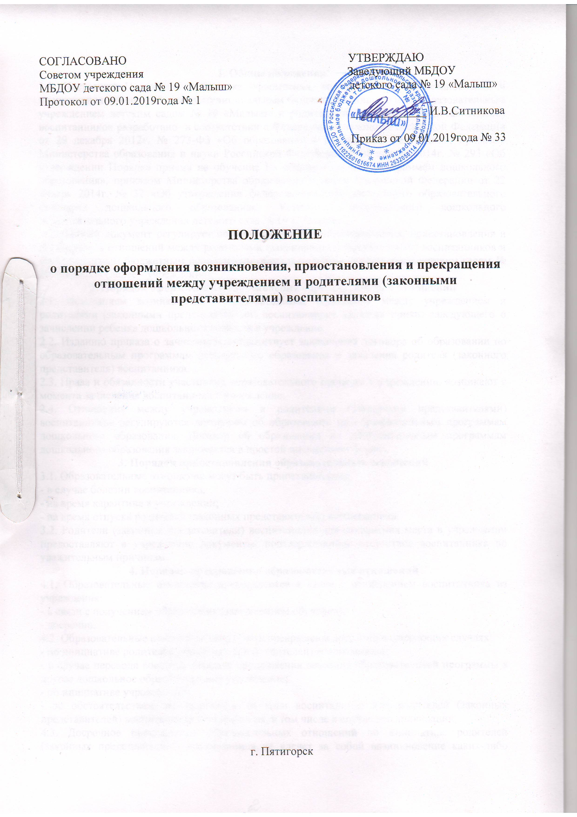

СОГЛАСОВАНО УТВЕРЖДАЮ
Советом учреждения Заведующий МБДОУ
МБДОУ детского сада № 19 «Малыш» детского сада № 19 «Малыш»
Протокол от 09.01.2019года № 1
_____________ И.В.Ситникова

Приказ от 09.01.2019года № 33

ПОЛОЖЕНИЕ
о порядке оформления возникновения, приостановления и прекращения отношений между учреждением и родителями (законными представителями) воспитанников

г. Пятигорск

1. Общие положения
1.1. Настоящее Положение о порядке оформления, возникновения, приостановления и прекращения отношений между муниципальным бюджетным дошкольным образовательным учреждением детским садом № 19 «Малыш» и родителями (законным представителями) воспитанников разработано в соответствии с Федеральным законом Российской Федерации от 29 декабря 2012г. № 273-ФЗ «Об образовании в Российской Федерации», приказом Министерства образования и науки Российской Федерации от 08 апреля 2014г. № 293 «Об утверждении Порядка приема на обучение по образовательным программам дошкольного образования», приказом Министерства образования и науки Российской Федерации от 22 января 2014г. № 32 «Об утверждении федерального государственного образовательного стандарта дошкольного образования», Уставом муниципального дошкольного образовательного учреждения детского сада № 19 «Малыш».
1.2. Данный документ регулирует порядок оформления возникновения, приостановления и прекращения отношений между родителями (законными представителями) воспитанников и муниципальным бюджетным дошкольным образовательным учреждением детским садом № 19 «Малыш» (далее - учреждение).
2. Порядок оформления возникновения образовательных отношений
2.1. Основанием возникновения образовательных отношений между учреждением и родителями (законными представителями) воспитанников является приказ заведующего о зачислении ребенка дошкольного возраста в учреждение.
2.2. Изданию приказа о зачислении предшествует заключение договора об образовании по образовательным программам дошкольного образования и заявления родителя (законного представителя) воспитанника.
2.3. Права и обязанности участников образовательного процесса в учреждении, возникают с момента зачисления воспитанника в учреждение.
2.4. Отношения между учреждением и родителями (законными представителями) воспитанников регулируются договором об образовании по образовательным программам дошкольного образования. Договор об образовании по образовательным программам дошкольного образования заключается в простой письменной форме.
3. Порядок приостановления образовательных отношений
3.1. Образовательные отношения могут быть приостановлены:
- в случае болезни воспитанника;
- на время карантина в учреждении;
- на время отпуска родителей (законных представителей) воспитанника.
3.2. Родители (законные представители) воспитанника для сохранения места в учреждении предоставляют в учреждение документы, подтверждающие отсутствие воспитанника по уважительным причинам.
4. Порядок прекращения образовательных отношений
4.1. Образовательные отношения прекращаются в связи с отчислением воспитанника из учреждения:
- в связи с получением образования (завершением обучения);
- досрочно.
4.2. Образовательные отношения могут быть прекращены досрочно в следующих случаях:
- по инициативе родителей (законных представителей) воспитанника;
- в случае перевода воспитанника для продолжения освоения образовательной программы в другое дошкольное образовательное учреждение;
- по инициативе учреждения;
- по обстоятельствам, не зависящим от воли воспитанника или родителей (законных представителей) воспитанника и учреждения, в том числе в случае его ликвидации.
4.3. Досрочное прекращение образовательных отношений по инициативе родителей (законных представителей) воспитанника не влечет за собой возникновение каких-либо дополнительных, в том числе материальных, обязательств указанного обучающегося перед учреждением.
4.4. Основанием для прекращения образовательных отношений является приказ заведующего об отчислении воспитанника из учреждения.
4.5. Права и обязанности воспитанника, предусмотренные законодательством об образовании и локальными нормативными актами учреждения, прекращаются с даты его отчисления из учреждения.

